С 15 июня в нашем колледже началась Государственная итоговая аттестация. Первыми на защите дипломов с 15 по 18 июня выступили студенты по специальности «Акушерское дело».
На аттестации присутствовала следующая комиссия:
Председатель ГЭК Рамазанова Ирина Васильевна – заместитель главного врача ГБУ РД «Махачкалинский Родильный дом №2»
Зам. председателя – Магомаев Магомед Шалаевич – директор Медицинского колледжа ГБОУ ВПО ДГМА Минздрава России, к.м.н.
Члены ГЭК:
- Курбанисмилова Мерен Гаджиевна – ассистент кафедры факультетской хирургии №2 с лабораторией новых инновационных клеточных технологий, преподаватель Медицинского колледжа ГБОУ ВПО ДГМА Минздрава России, к.м.н.;
- Омарова Халимат Магомедовна – профессор кафедры акушерства и гинекологии педиатрического, стоматологического и медико-профилактического факультетов, преподаватель Медицинского колледжа ГБОУ ВПО ДГМА Минздрава России, д.м.н.;
- Юсупова Масрах Изудиновна – преподаватель Медицинского колледжа ГБОУ ВПО ДГМА Минздрава России;
- Исмаилова Наизат Ташбековна – преподаватель Медицинского колледжа ГБОУ ВПО ДГМА Минздрава России, к.м.н..
Секретарь ГЭК – Эльдарова Лайла Хаджимурадовна - преподаватель Медицинского колледжа ГБОУ ВПО ДГМА Минздрава России.
(Фото)
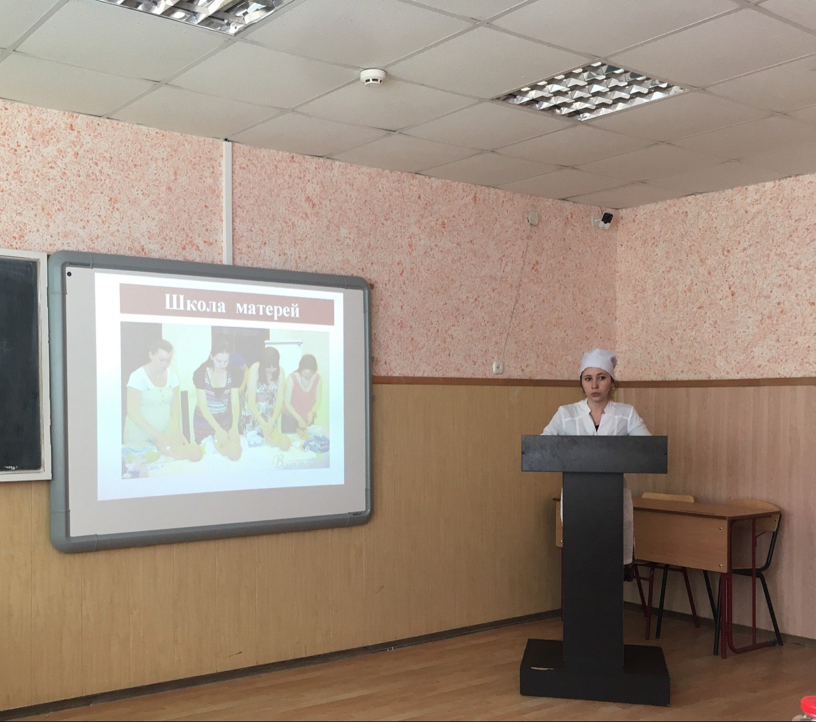
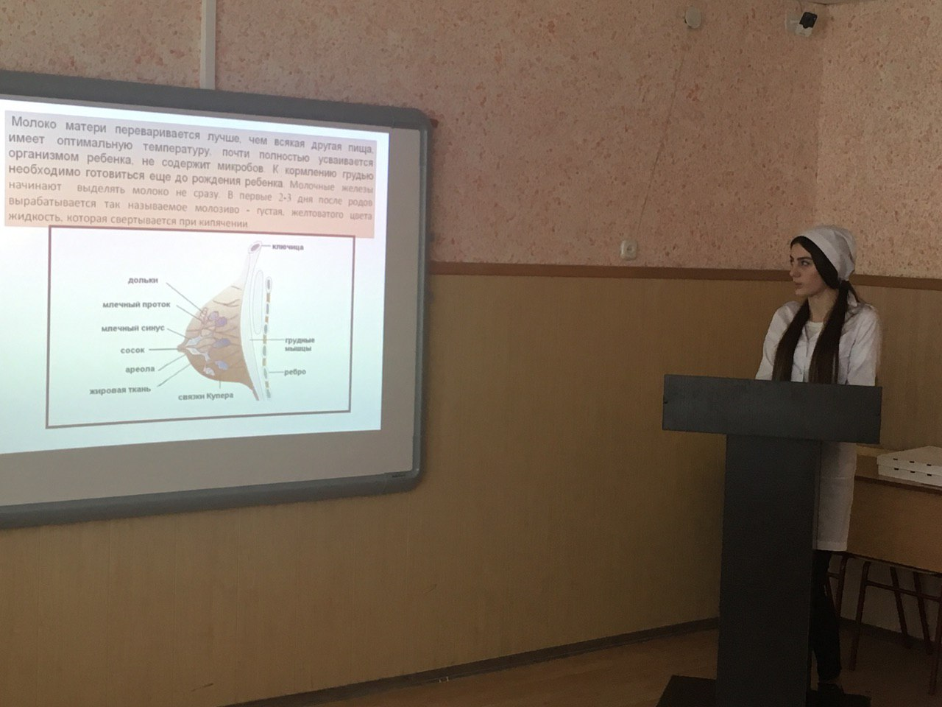
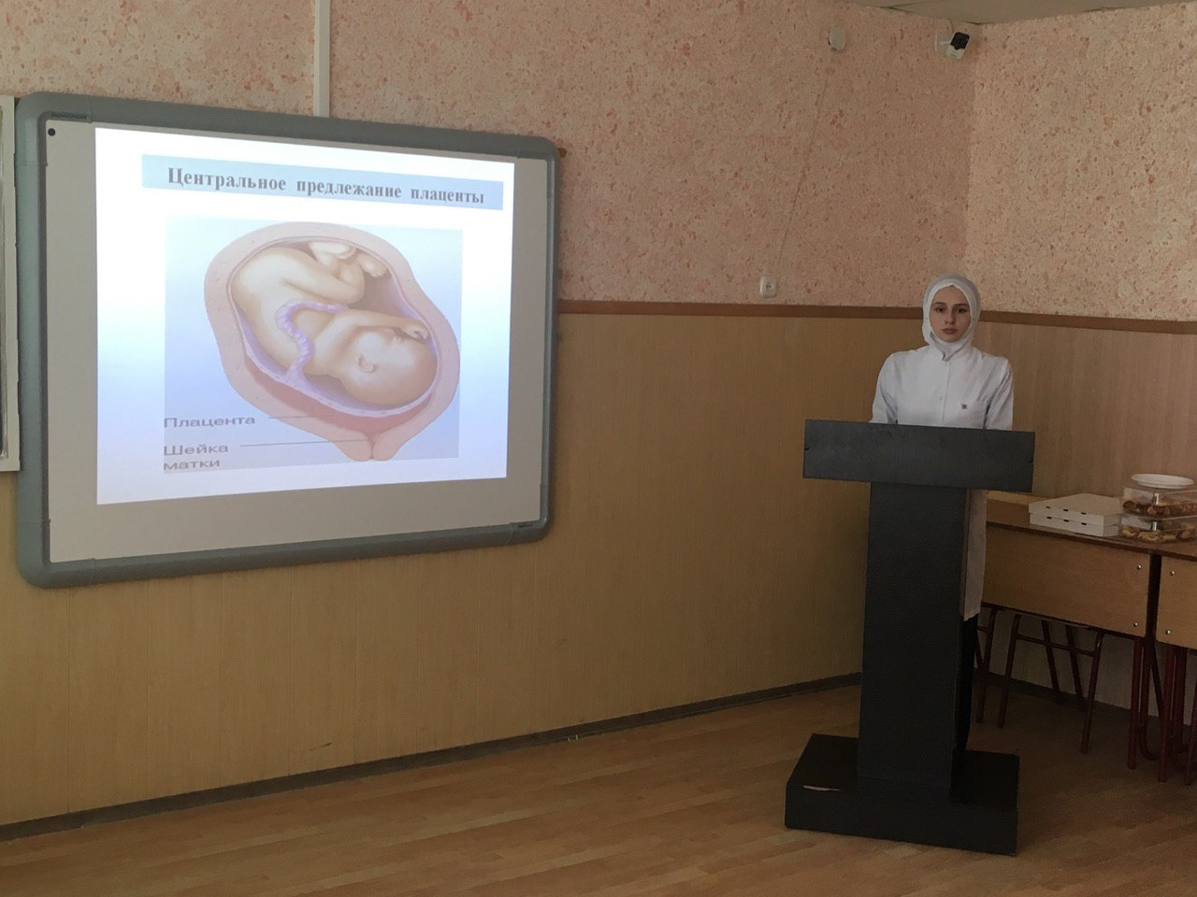

С 20 июня по 22 июня продолжалась защита дипломных работ, уже по специальности «Сестринское дело». Принимала участие следующая комиссия:
Председатель ГЭК Тарамова Рахимат Ибрагимовна – заместитель директора ГБОУ СПО «Буйнакское медицинское училище»
Зам. председателя – Магомаев Магомед Шалаевич – директор Медицинского колледжа ГБОУ ВПО ДГМА Минздрава России, к.м.н.
Члены ГЭК:
- Курбанисмилова Мерен Гаджиевна – ассистент кафедры факультетской хирургии №2 с лабораторией новых инновационных клеточных технологий, преподаватель Медицинского колледжа ГБОУ ВПО ДГМА Минздрава России, к.м.н.;
- Омарова Халимат Магомедовна – профессор кафедры акушерства и гинекологии педиатрического, стоматологического и медико-профилактического факультетов, преподаватель Медицинского колледжа ГБОУ ВПО ДГМА Минздрава России, д.м.н.;
- Ибрагимова Асият Ильясовна – преподаватель Медицинского колледжа ГБОУ ВПО ДГМА Минздрава России;
- Багомедова Наталья Васильевна – ассистент кафедры пропедевтики внутренних болезней, преподаватель Медицинского колледжа ГБОУ ВПО ДГМА Минздрава России;
Секретарь ГЭК – Ибрагимова Асият Магомедовна – специалист по учебно-методической работе.
(фото)
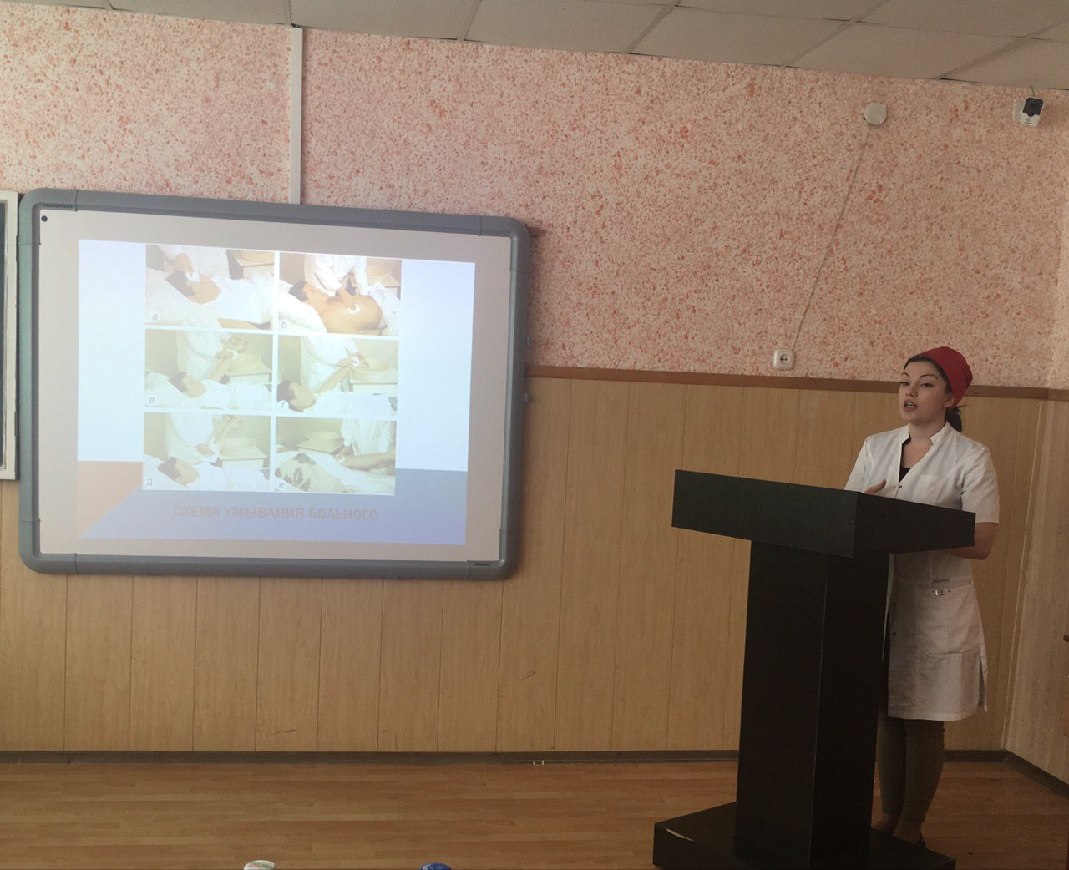
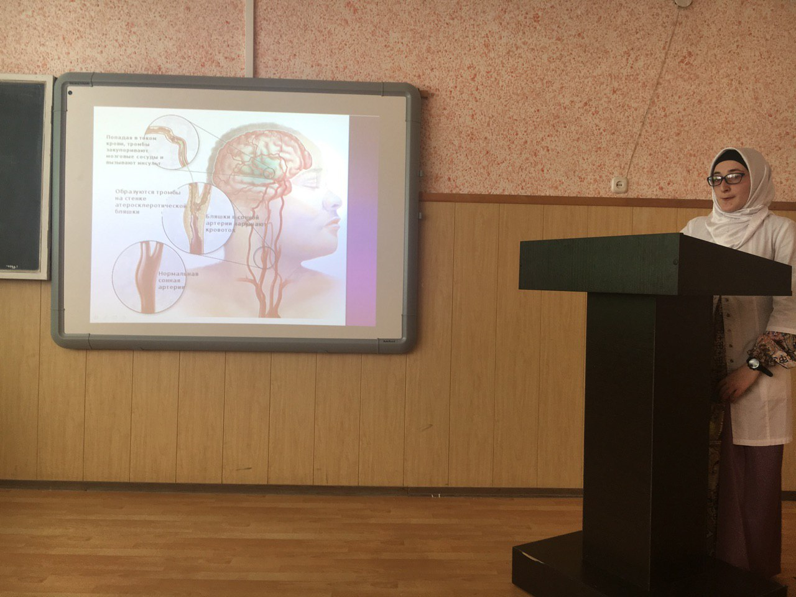
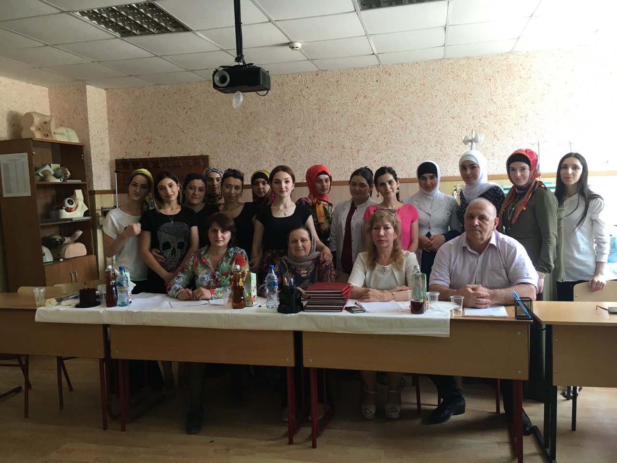
23 июня проходила защита дипломных работ по специальности «Стоматологическое отделение».
Состав следующих членов комиссии:
Председатель ГЭК Гаджиева Шамала Магомедзапировна – главный врач ГБУ РД «Республиканская детская стоматологическая поликлиника »
Зам. председателя – Магомаев Магомед Шалаевич – директор Медицинского колледжа ГБОУ ВПО ДГМА Минздрава России, к.м.н.
Члены ГЭК:
- Омаров Зияудин Рашидович – преподаватель Медицинского колледжа ГБОУ ВПО ДГМА Минздрава России;
- Гамматаев Шамиль Узиевич – преподаватель Медицинского колледжа ГБОУ ВПО ДГМА Минздрава России;
- Магомедова Айшат Магомедовна – преподаватель Медицинского колледжа ГБОУ ВПО ДГМА Минздрава России;
- Магомедов Гасан Ибрагимович – преподаватель Медицинского колледжа ГБОУ ВПО ДГМА Минздрава России;
Секретарь ГЭК – Ибрагимова Асият Магомедовна – специалист по учебно-методической работе.
Также следует отметить что, на Государственной аттестации были представлены дипломные работы связанные с благотворительной акцией «Подари улыбку старшим».
(фото)
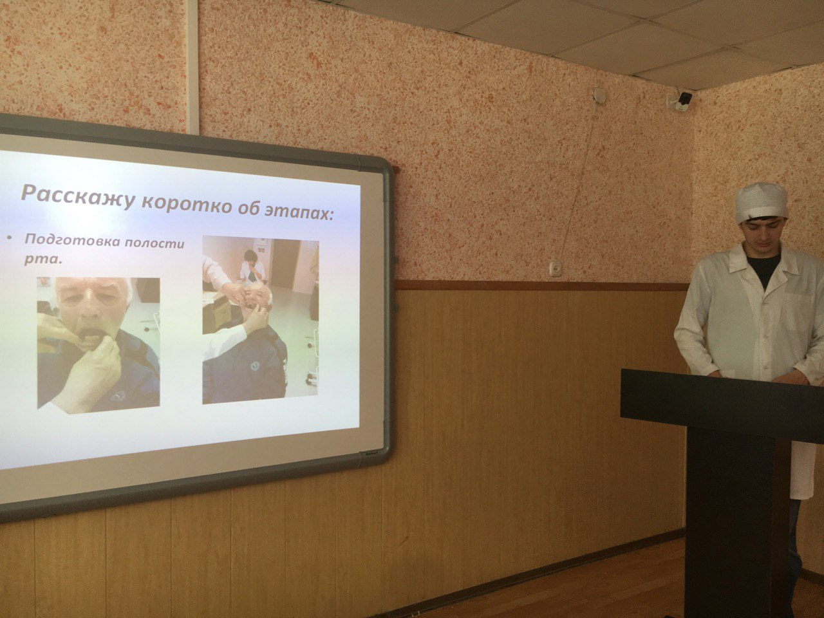
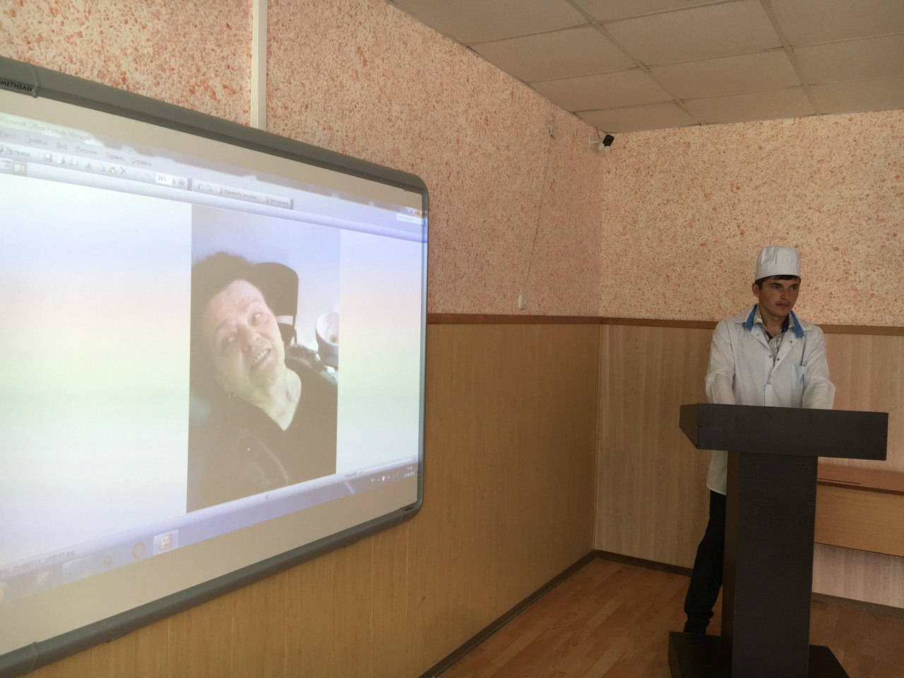
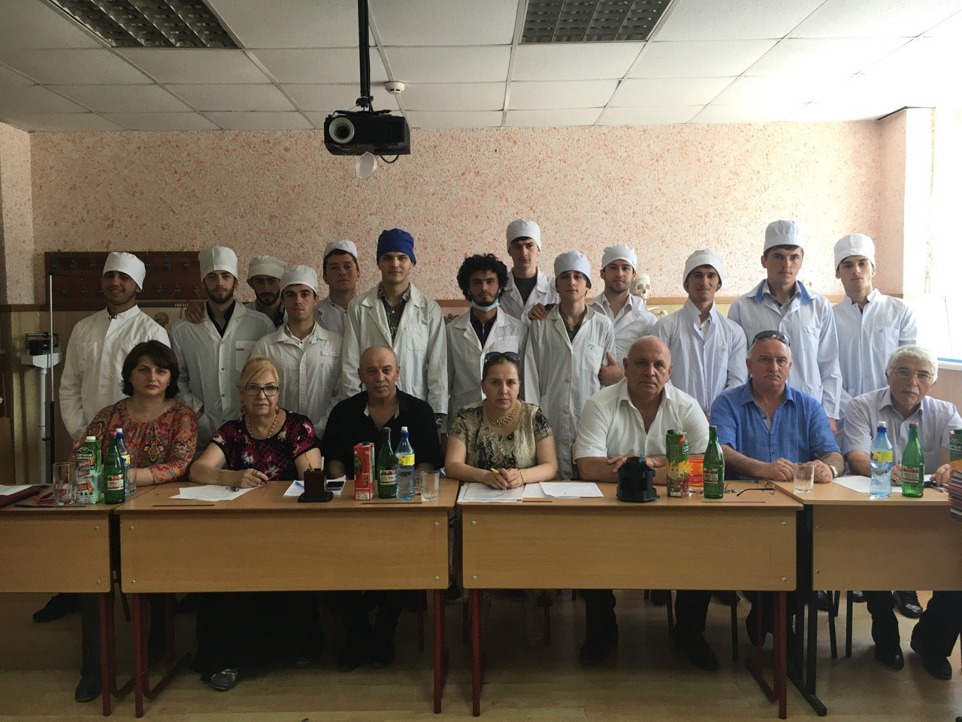

24 июня проходила последняя защита дипломных работ. Завершили итоговую аттестацию студенты по специальности «Лечебное дело».
Принимала участие следующая комиссия:
Председатель ГЭК Дибиров Абдурагим Дибирович – главный врач ГБУ РД «Лакская ЦРБ»
Зам. председателя – Магомаев Магомед Шалаевич – директор Медицинского колледжа ГБОУ ВПО ДГМА Минздрава России, к.м.н.
Члены ГЭК:
- Курбанисмилова Мерен Гаджиевна – ассистент кафедры факультетской хирургии №2 с лабораторией новых инновационных клеточных технологий, преподаватель Медицинского колледжа ГБОУ ВПО ДГМА Минздрава России, к.м.н.;
- Омарова Халимат Магомедовна – профессор кафедры акушерства и гинекологии педиатрического, стоматологического и медико-профилактического факультетов, преподаватель Медицинского колледжа ГБОУ ВПО ДГМА Минздрава России, д.м.н.;
- Ибрагимова Асият Ильясовна – преподаватель Медицинского колледжа ГБОУ ВПО ДГМА Минздрава России;
- Багомедова Наталья Васильевна – ассистент кафедры пропедевтики внутренних болезней, преподаватель Медицинского колледжа ГБОУ ВПО ДГМА Минздрава России;
Секретарь ГЭК – Эльдарова Лайла Хаджимурадовна - преподаватель Медицинского колледжа ГБОУ ВПО ДГМА Минздрава России.
(фото)
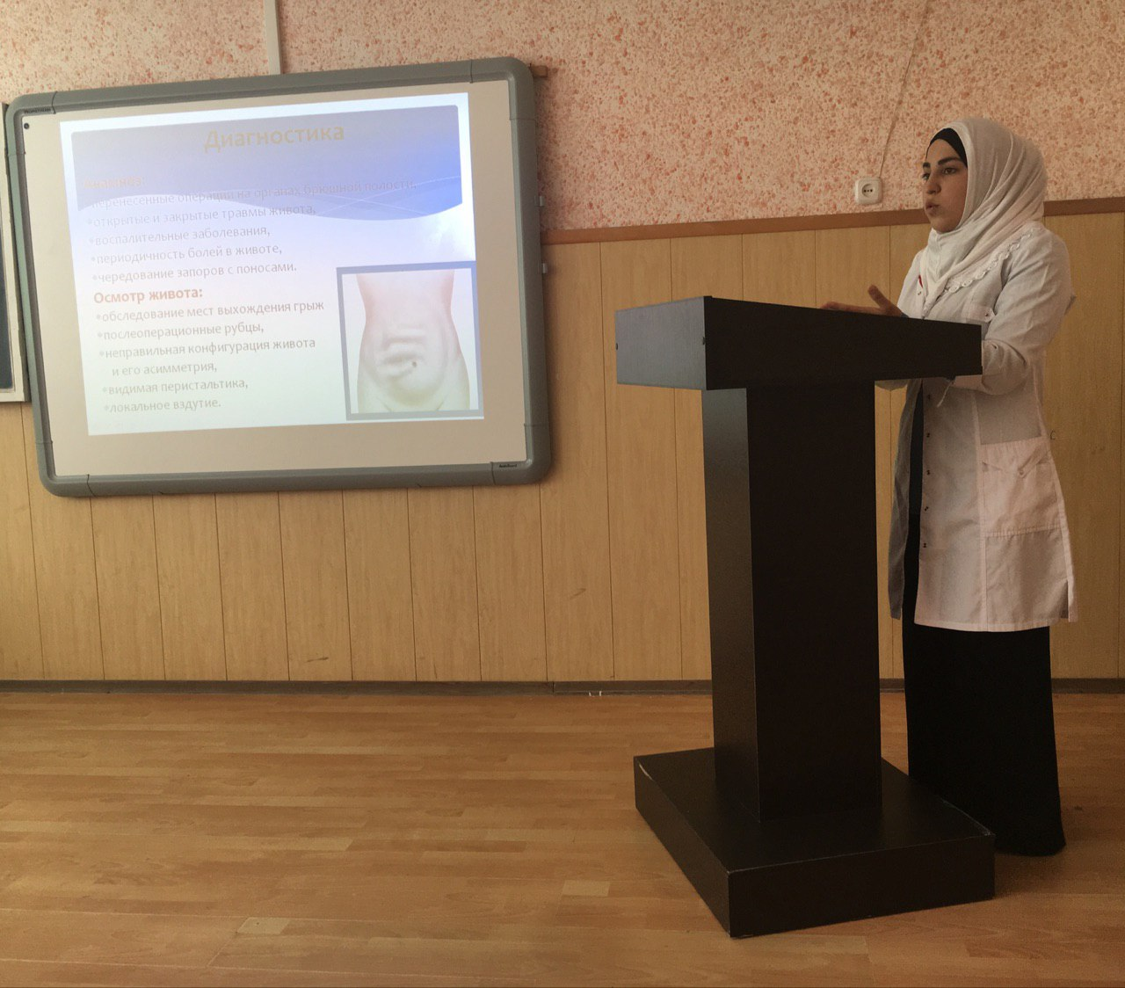
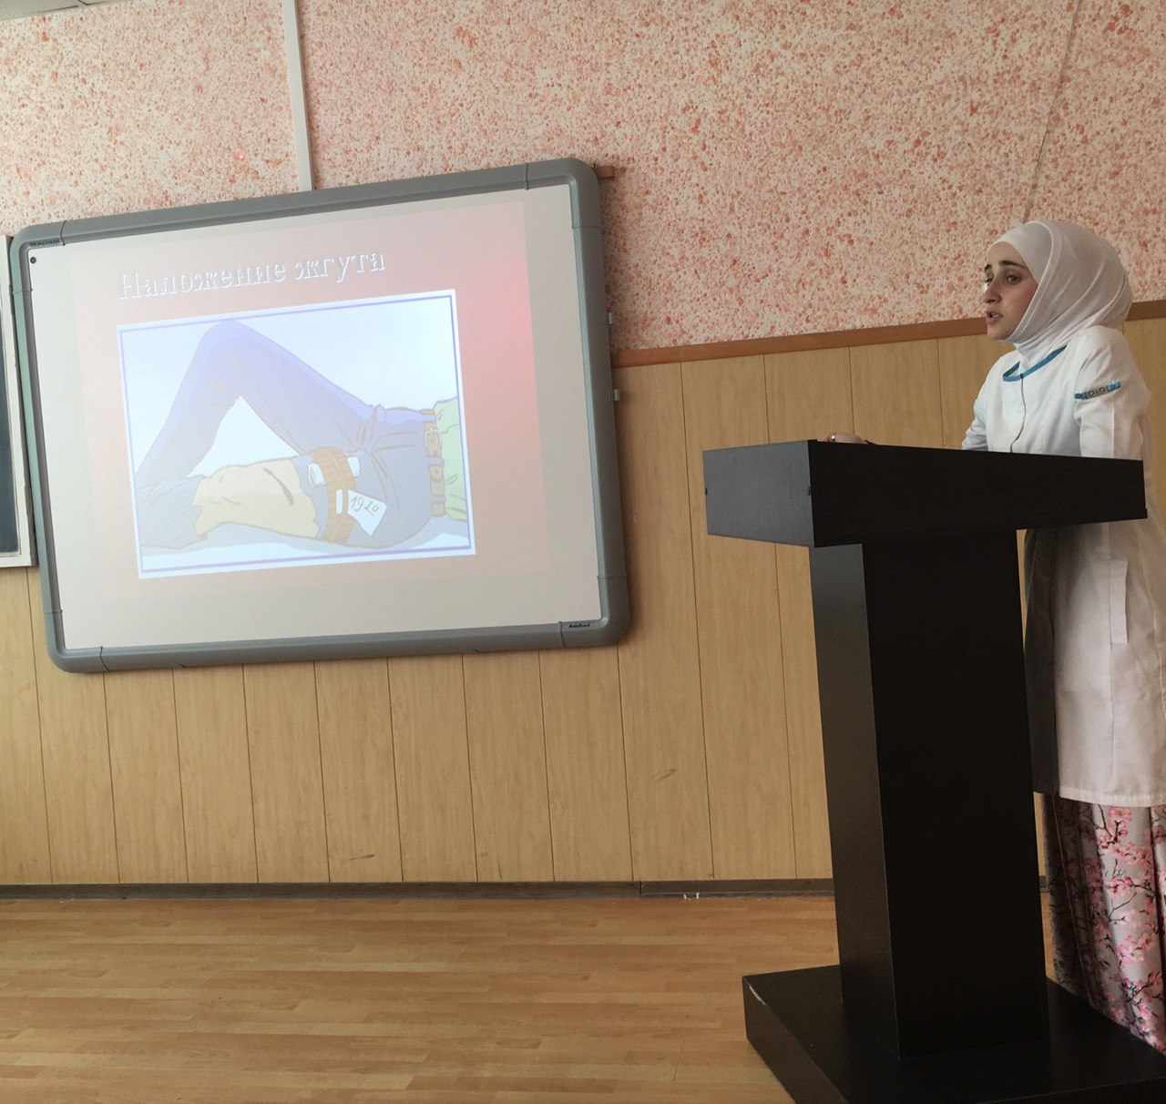

Среди выпускников нашего колледжа в Государственной аттестации выступили студенты – экстерны, многие из которых уже работают в сфере своих специальностей.

(Акушерское дело)
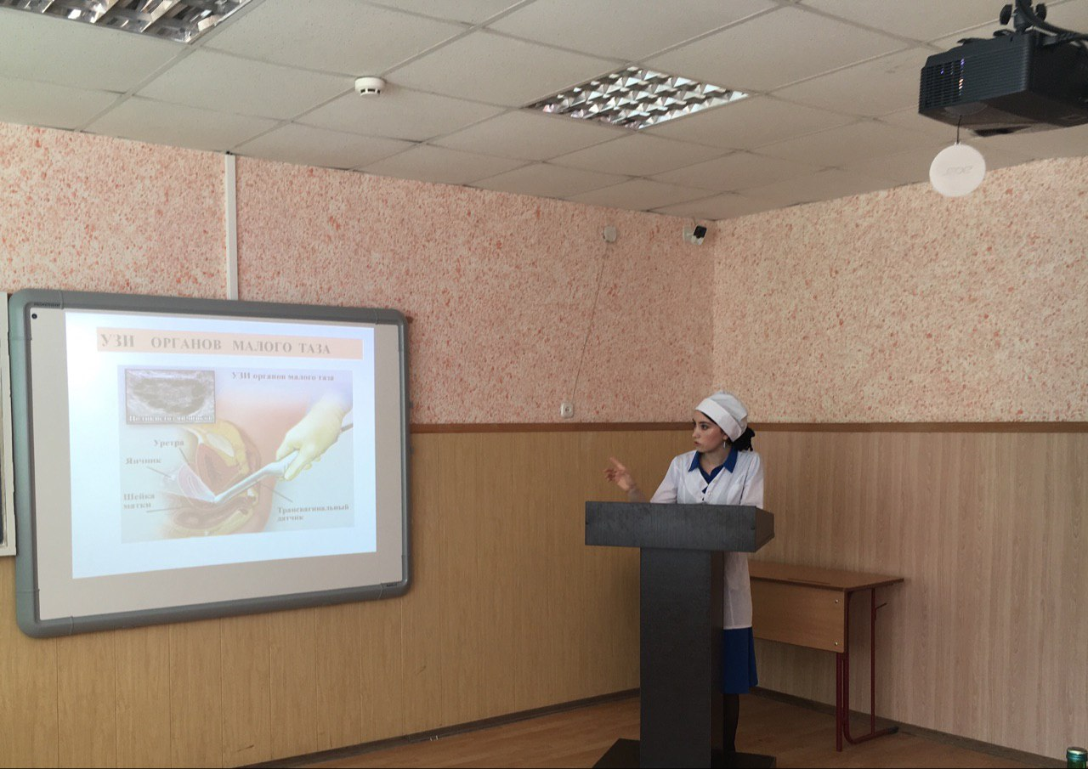
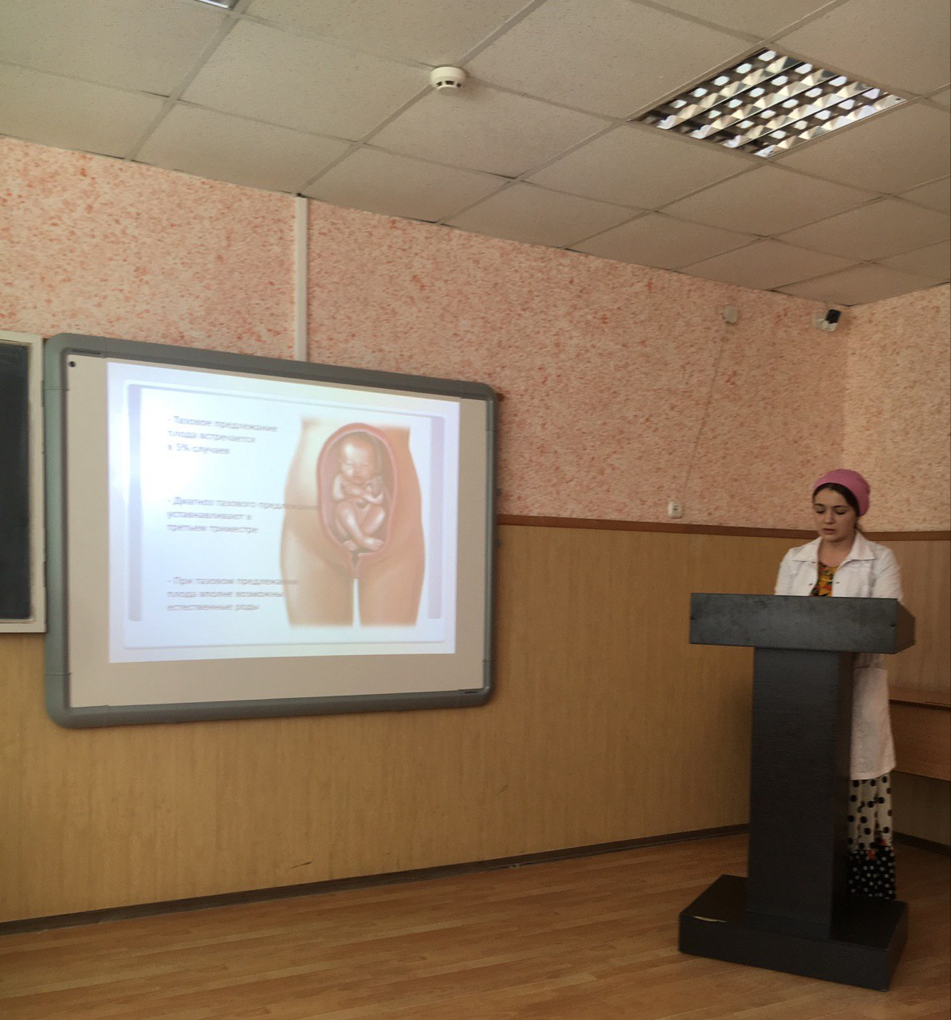

(Сестринское дело)
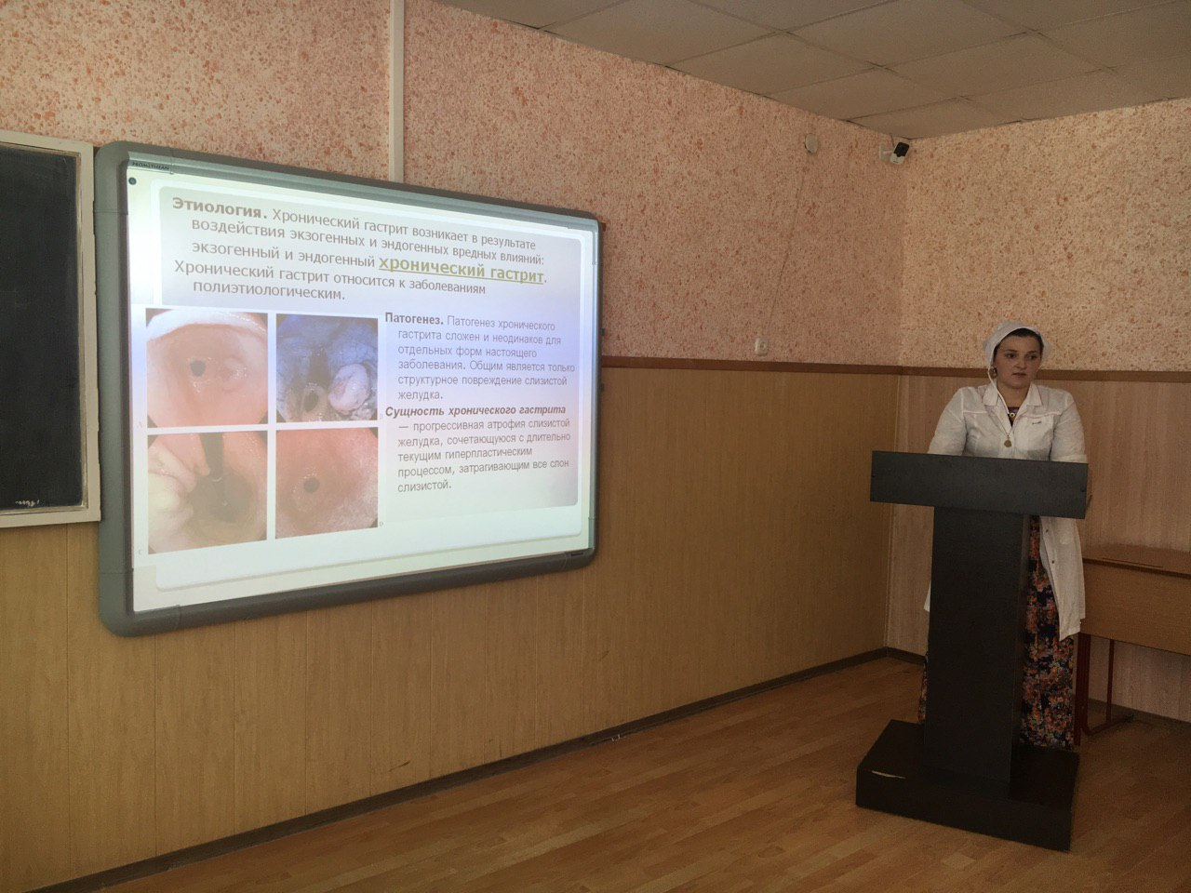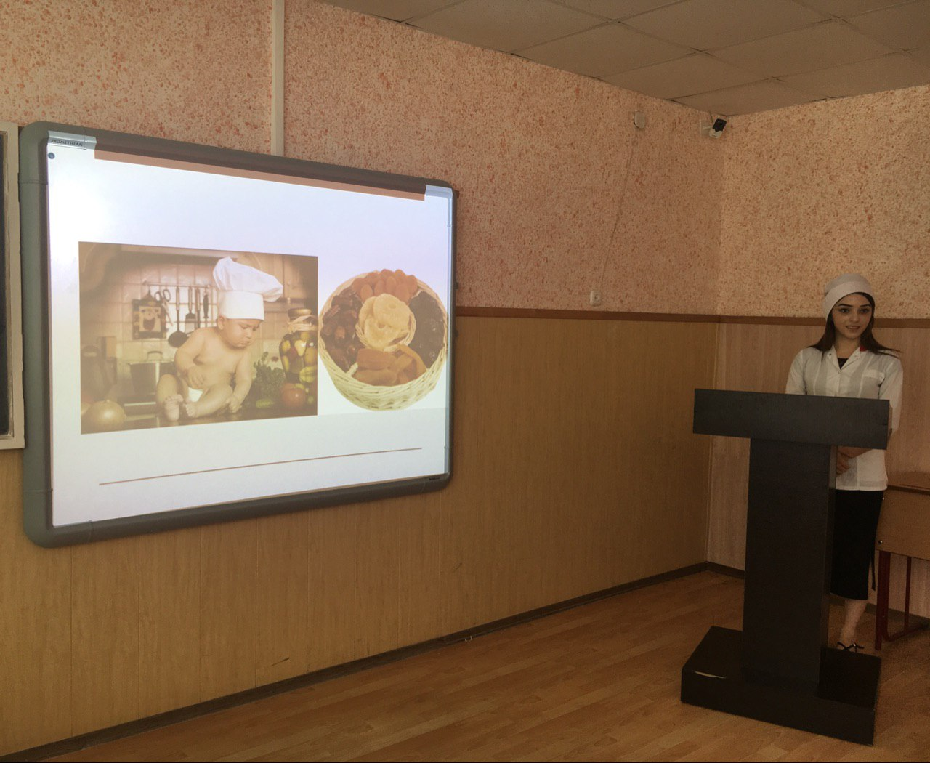
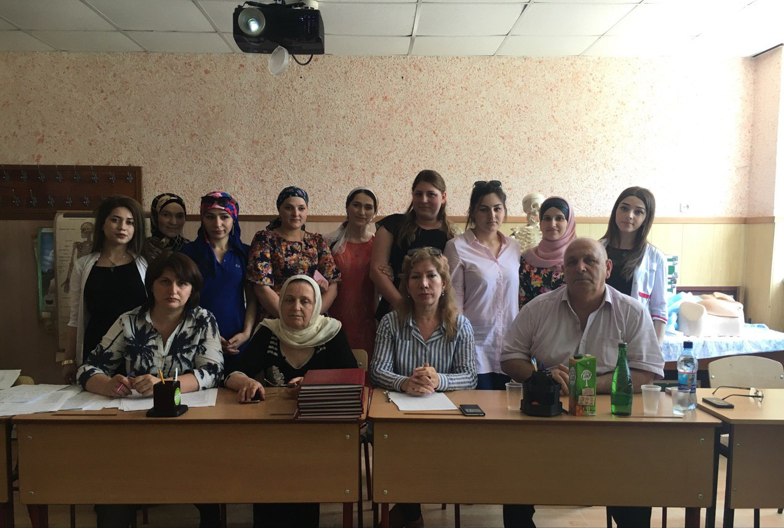
(Лечебное дело)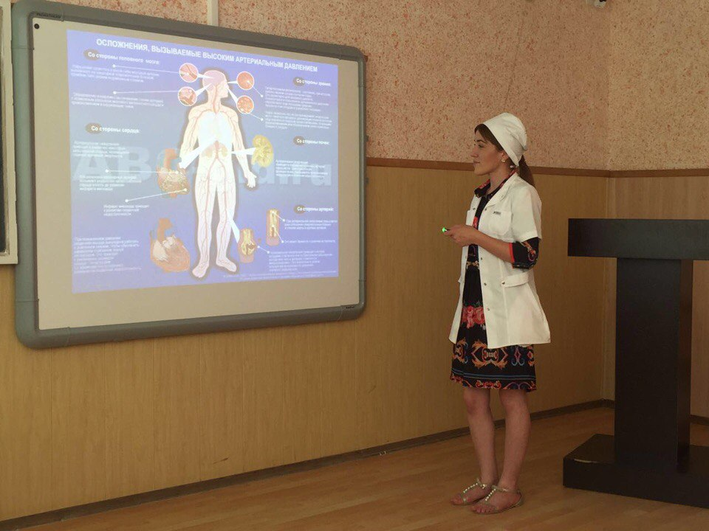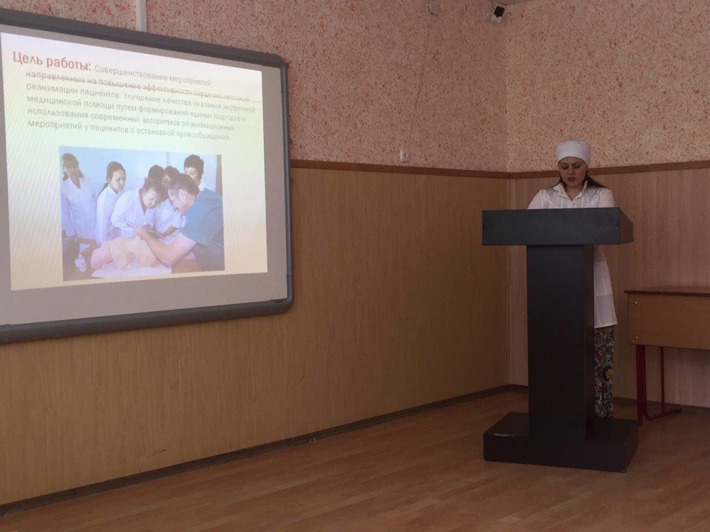
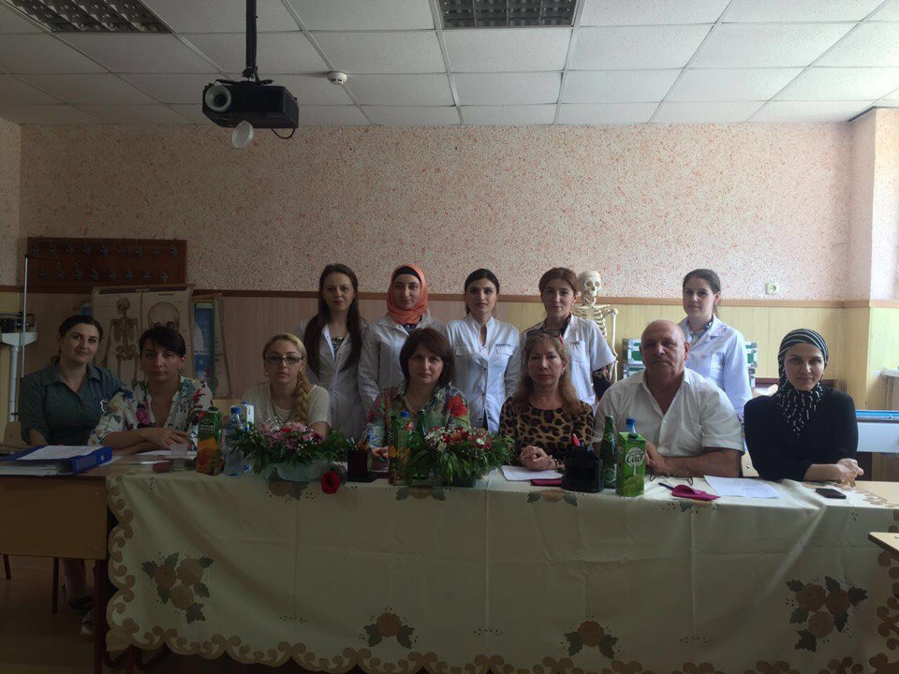

Выпускная квалификационная работа принималась к защите при наличии отзывов руководителя, рецензента. Защита включала предварительный просмотр дипломной работы. Подготовка студентов осуществлялась в соответствии с основной образовательной программой и учебным планом.
Таким образом, подводя итоги проведения государственной квалификационной аттестации в Медицинском колледже, защита дипломных работ и выполнение пробных квалификационных работ была проведена своевременно согласно предоставленному графику с соблюдением всех норм и требований.
Медицинский колледж от лица администрации и преподавателей благодарит научных руководителей за подготовку дипломников к защите, и поздравляет учащихся с успешным проведением государственной квалификационной аттестации! С успешным выпуском вас!

